EDUCACIÓN PRIMARIA/SEGUNDO CICLO/CUARTO, QUINTO Y SEXTO GRADO
MATEMÁTICA

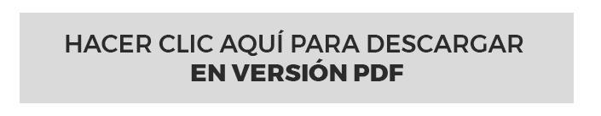

¡Descubrimos el metro cuadrado!
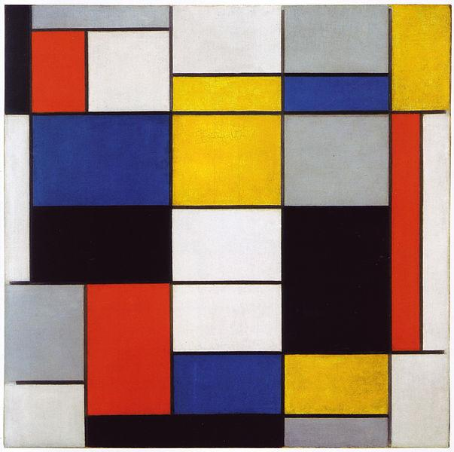
Fuente: Wikipedia

Presentación

En esta ocasión les proponemos realizar mediciones de diferentes superficies. A lo largo del recorrido por las actividades, van a tener que elegir con qué medir. Pero no solo eso: van a tener que convencer a los que estén con ustedes de que aquello que eligieron para medir es lo mejor, lo más efectivo.
Construirán un metro cuadrado, ¿se lo imaginan? También los desafiamos a inventar estrategias o formas que les permitan trabajar menos, cuando tengan que medir superficies.

¡Comencemos!

Pistas para hacer esta actividad

HACER CLIC SOBRE EL ÍCONO PARA ESCUCHAR LAS PISTAS:
https://bit.ly/34eJ5m1

¡Hola chicos, hola chicas, hola familia! Los invitamos en esta ocasión a conocer cómo se miden las superficies. Para resolver las actividades que les proponemos, van a tener que seleccionar unidades de medida y establecer relaciones entre ellas. Además, les mostramos gráficamente qué es un metro cuadrado y les explicamos por qué surgen otras unidades para hacer mediciones. Mientras vemos estos temas, descubrirán formas de contar que les permitirán hacer las cosas mucho más fáciles.
Para poder trabajar van a necesitar hojas cuadriculadas, papel de revistas o diarios, tijera y plasticola.

:: Parada 1. La casa de María y el perro de Juan

María y Juan, para evitar el aburrimiento, se pusieron a crear figuras de papel. Descubrieron que era bastante divertido y, cuando se dieron cuenta, habían pasado muchas horas pensando formas diversas. María le propuso a Juan compartir la imagen que más les gustó. Ella consideró que su mejor figura era una casa y él, un perro. A través de Whatsapp se mandaron fotos de las creaciones. En ese momento, surgió algo: cada uno se fijó en cuánto papel usó el otro para hacer la figura. Juan dijo que para su perro usó mayor cantidad de papel que María para su casa. María dice lo contrario. Ayuden a decidir quién de los dos tiene razón.

ACTIVIDAD 1 | ¿Quién tiene razón?

Estos son los dibujos que han hecho María y Juan.

El perro de Juan

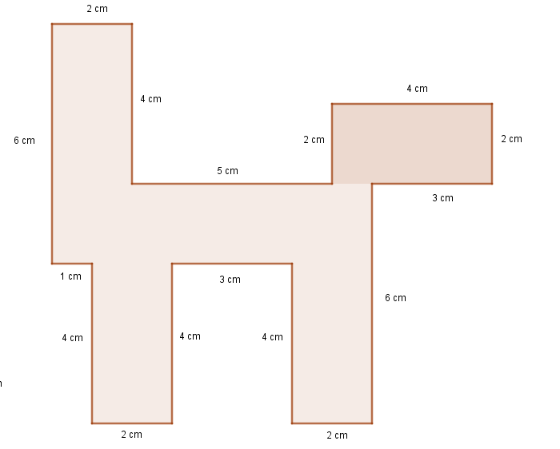

La casa de María

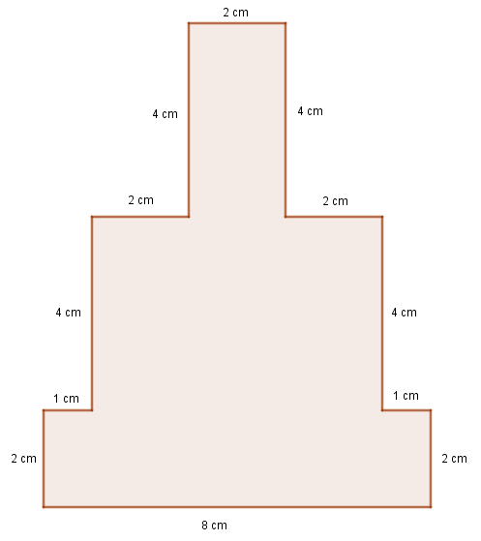

- En dos hojas cuadriculadas diferentes, dibujen la casa de Maria y el perro de Juan. En las imágenes de arriba están indicados los centímetros para que sus dibujos sean iguales a los que ellos hicieron. No olviden usar la regla y medir todo correctamente.

- Observen ahora sus dibujos y respondan en las carpetas:

- ¿Para cuál usaron mayor cantidad de papel?
- ¿Cómo hicieron para darse cuenta?

Si su maestra les propuso un espacio para compartir las producciones, pueden grabar un audio y contarles a sus compañeros qué hicieron para darse cuenta quién usó más papel.

Pistas para hacer esta actividad

HACER CLIC SOBRE EL ÍCONO PARA ESCUCHAR LAS PISTAS:

https://bit.ly/3hdehpx

Familia: en la actividad anterior, los chicos compararon intuitivamente las superficies de dos dibujos que realizaron utilizando los centímetros como unidad para medir los segmentos, es decir, las líneas de los dibujos.
Ahora, deberán elegir otra unidad de medida que les permita realizar la medición de la superficie. Para hacerlo, ellos deberán descubrir -con su ayuda si es necesario- que una posibilidad es contar los cuadraditos o conjuntos de cuadraditos de cada dibujo. Es decir, la unidad de medida puede estar constituida por uno, cuatro, seis o más cuadraditos. Lo importante es usar la misma unidad para medir ambos dibujos.

Para que los chicos se den cuenta de cuál de los dos dibujos tiene mayor superficie, pueden orientarlos con estas preguntas:
¿Cuántos cuadraditos mide el perro de Juan?, ¿y la casa de María? ¿Tienen la misma forma? ¿Usaron la misma cantidad de papel?, ¿por qué?, ¿cómo se dieron cuenta?

El objetivo es que los niños y niñas lleguen a la conclusión de que ambas figuras tienen la misma cantidad de cuadraditos o de rectángulos (según la unidad que hayan elegido para medir). Por lo tanto, los dos dibujos tienen la misma superficie a pesar de tener formas muy diferentes.
Las respuestas a las preguntas y la conclusión pueden escribirse en las carpetas o grabar audios para mandar a sus maestras.

ACTIVIDAD 2 | Collage

- Impriman y recorten todas las figuras que se encuentran en el documento al que accederán haciendo clic sobre la imagen. Tengan en cuenta que la que pusimos a continuación es solo un ejemplo. Antes de imprimir, no se olviden de configurar la impresora para papel de tamaño A4.

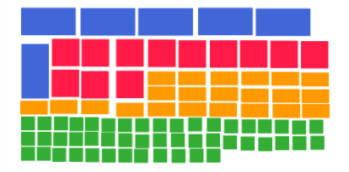

PARA ACCEDER A LAS FIGURAS HACER CLIC AQUÍ

Si no tienen impresora, no se preocupen. Pueden construir las figuras teniendo en cuenta las siguientes medidas:

Figuras | Cantidad
Rectángulos azules (4 cm x 2 cm) | 6
Cuadrados rojos (2 cm x 2 cm) | 12
Rectángulos naranja (2 cm x 1 cm) | 24
Cuadrados verdes (1 cm x 1 cm) | 48

- Elijan solo una de las siguientes figuras, la que les guste. La figura que eligieron les servirá para medir.

- Cubran el dibujo de la casa con las figura que eligieron. Por ejemplo: si eligieron el rectángulo, deberán cubrir la imagen solo con rectángulos. No tienen que pegar las figuras sobre el dibujo. En la imagen que sigue les mostramos cómo hacerlo: hagan de cuenta que están colocando baldosas, no superpongan las figuras y tampoco dejen huecos.

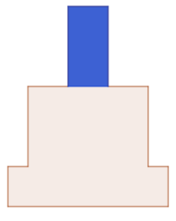

4. Ahora, hagan lo mismo con la figura del perro.

ACTIVIDAD 3 | ¡A contar!

- Hagan una tabla como la siguiente e indiquen la cantidad de figuras que usaron para cubrir ambas figuras:

Figura | Perro | Casa
Ahora usen para cubrir cada uno de los dibujos rectángulos y cuadrados al mismo tiempo combinándolos como más convenga. Escriban cuántos usaron de cada uno para cada imagen.

- Observen la cantidad de figuras que anotaron en la tabla anterior y respondan en sus carpetas:

- Al medir la figura de la casa:
- ¿Cuándo necesitaron una mayor cantidad de figuras?
- ¿Cuándo necesitaron la menor cantidad de figuras?
- ¿Encontraron alguna relación entre las cantidades de figuras que usaron para medir la casa?
- ¿Cuántos rectángulos azules usaron?¿Cuántos cuadrados rojos? ¿Encuentran alguna relación entre estos números?¿Por qué creen que sucede esto?
- Y si comparan los números obtenidos cuando midieron con el rectángulo amarillo y con el rectángulo azul: ¿qué sucede?

- Al medir la figura del perro:

- ¿Cuántos rectángulos azules usaron? ¿Cuántos cuadrados rojos? ¿Encuentran alguna relación entre esos números? ¿Por qué creen que sucede esto?
- ¿Cómo son los números de rectángulos azules que usaron en el perro y la casa?¿Por qué?
- Si comparan los números obtenidos cuando midieron con el rectángulo amarillo y con el rectángulo azul, ¿qué sucede?

Para recordar
- El número que obtienen al contar la cantidad de veces que cabe el cuadrado o el rectángulo en la figura que representa el perro o la casa de llama medida de la superficie.
- El cuadrado o rectángulo que usan es la unidad de medida.
- Lo que están midiendo es la superficie.

Como habrán visto, las figuras son diferentes, tienen distinta forma, pero miden lo mismo, por lo que podemos decir que tienen igual área. Cuando midieron el perro, por ejemplo, necesitaron 6 rectángulos azules para cubrir toda su área, entonces:

- Área: 6 rectángulos azules
- Unidad de medida: 1 rectángulo azul
- Superficie: perro

En la última fila usaron el rectángulo azul y el cuadrado rojo. Como ven, pueden medir con una misma figura o combinar más de una, según les resulte más cómodo.

Pistas para hacer esta actividad

HACER CLIC SOBRE EL ÍCONO PARA ESCUCHAR LAS PISTAS:

https://bit.ly/2Q70xR4

Familia: en esta actividad les proponemos que los niños trabajen de manera intuitiva la relación que existe entre la medida de la unidad y la medida de la superficie a medir.
Por ejemplo: el cuadrado rojo es la mitad del rectángulo azul, por lo que cuando medimos con él, los resultados que se obtienen serán el doble, por ejemplo: el perro mide 6 rectángulos azules y 12 cuadrados rojos.
Buscamos que los chicos lleguen a las siguientes conclusiones:
- Cuando la unidad de medida es más pequeña, las cantidades que se obtienen son más grandes.
- Si hay relación entre las unidades (si una unidad es el doble o la mitad de otra, por ejemplo), también la habrá entre las cantidades que se obtienen al medir las superficies.

Si observan que los chicos no llegan a esas conclusiones, pueden guiarlos a través de preguntas: ¿Cuántos rectángulos azules usaste? ¿Cuántos cuadrados rojos usaste? ¿Cómo son esos números? ¿Qué relación hay entre esas cantidades? Pueden superponer las figuras o doblarlas para que los chicos puedan ver que dos cuadrados rojos forman un rectángulo azul.

:: Parada 2. Plazas y patios

Miren la siguiente foto. En ella pueden ver la plaza Rivadavia, en el barrio Alta Córdoba de nuestra ciudad. ¿La conocen? Ahora, miren las baldosas. Hay sectores que no tienen bordes rectos, esos que en geometría llamamos segmentos. Si la Municipalidad decidiera cambiarlas, ¡qué difícil sería contar la cantidad de baldosas! Veamos cómo podemos hacerlo.

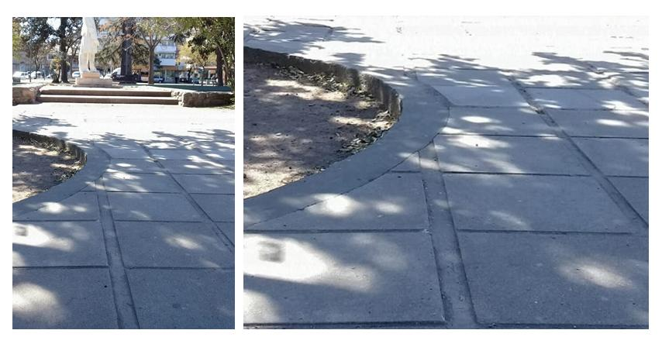

ACTIVIDAD 4 | ¿Quién se anima a inventar una forma de contar las baldosas?

Respondan en sus carpetas:

- Si estuviesen encargados de la compra de las baldosas para renovar las del patio de la escuela, ¿cómo las contarían? Explíquenselo a alguien de la familia.
- Pregunten a los que están en la casa: ¿cómo hacen ellos para saber cuántas baldosas habría que encargar para cubrir un patio y que sobre la menor cantidad posible?

ACTIVIDAD 5 I Dibujamos el patio de la escuela

- Dibujen en una hoja cuadriculada un patio rectangular de una escuela.
- Respondan en sus carpetas: ¿cómo harían para contar la cantidad de rectángulos azules o cuadrados rojos necesarios para cubrirlo de manera completa?

ACTIVIDAD 6 I El patio de la escuela de María

El colegio de Maria tiene un patio como el que se muestra en la siguiente imagen. Como pueden ver, no tiene forma rectangular y, además, posee dos canteros circulares que no llevan baldosas. En el más grande hay un árbol y en el más chico, flores.
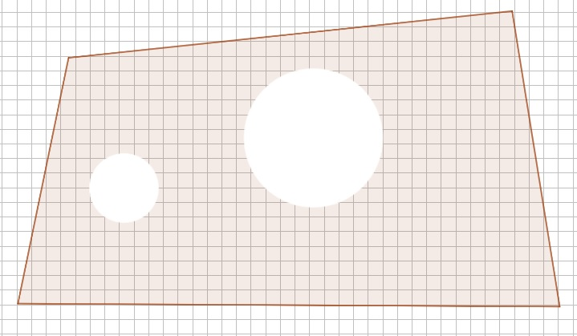
- Dibujen en una hoja el patio con la misma forma (no importa el tamaño, pero traten de que no sea tan pequeño). Para trazar las circunferencias de los canteros pueden utilizar el compás u otra herramienta.
- Busquen las figuras que usaron en la parada y cubran el patio.
- Respondan en sus carpetas:
- ¿Cuántos cuadrados rojos mide el dibujo del patio de la escuela de María?
- ¿Se les ocurrió una estrategia para contar la cantidad de cuadrados que necesitan para cubrir esa superficie?¿Cuál?
- ¿Cuántos rectángulos azules son necesarios para cubrir el patio?
- ¿Pudieron cubrir toda la superficie usando siempre el mismo tipo de rectángulos o de cuadrados? En caso de que no hayan podido, prueben usar figuras diferentes. Tomen como ejemplo la siguiente imagen:
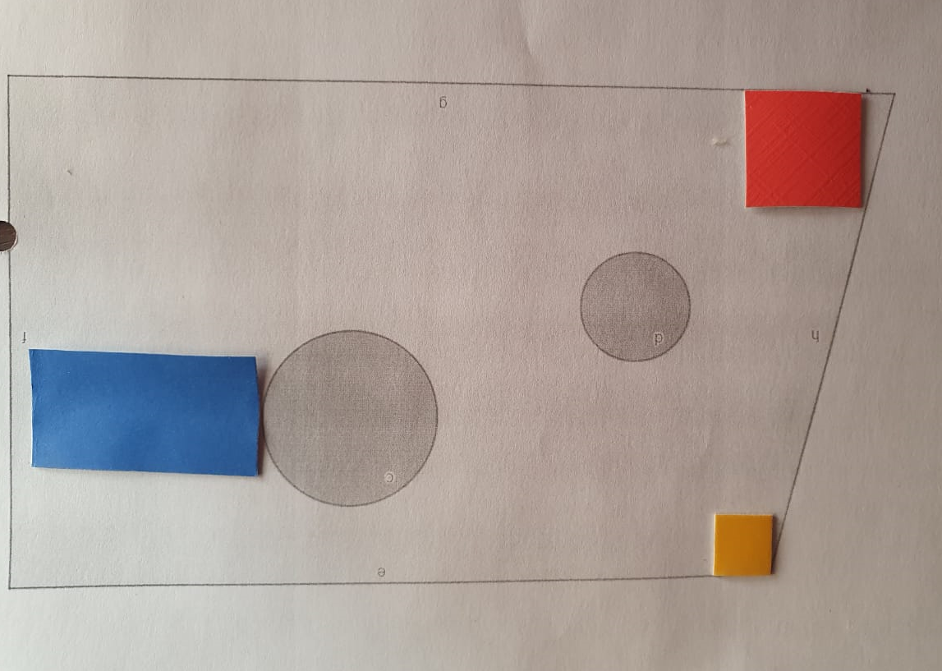

- María, que también está haciendo estas actividades, dice que usa los cuadritos de la hoja cuadriculada. Considera que es mejor porque le facilita la tarea: le permite contar los cuadrados necesarios mucho más rápido. ¿Será verdad lo que dice? Lo veremos en la próxima actividad.

Pistas para hacer esta actividad

HACER CLIC SOBRE EL ÍCONO PARA ESCUCHAR LAS PISTAS:

https://bit.ly/32cdnDg

Familia: en esta actividad, los niños avanzan en el proceso de medir superficies. Ahora deberán medir superficies cuya forma no es la misma que la de la unidad de medida, por lo que no es posible cubrirlas totalmente. Esto hace necesario buscar unidades menores o fraccionar. Hay que ayudarlos a tomar esas decisiones. Pueden orientarlos a través de preguntas: ¿cuál de las figuras te parece mejor para cubrir?, ¿por qué? ¿Cuál es la mejor, la más chica o la más grande?¿Qué hacemos con los sectores que sobran? Como no pueden superponer o dejar espacios vacíos, los chicos tendrán que pensar alguna alternativa posible. Es decir, necesitarán unidades más pequeñas que las que utilizan.
ACTIVIDAD 7 I ¿Tiene razón María?

- Para comenzar a pensar si María tiene razón, deben contestar dos preguntas en sus carpetas:
- ¿Usar los cuadritos de la hoja será lo mejor?, ¿por qué?
- ¿Cuál será la estrategia que descubrió para contar menos?

- Juan tiene muchas dudas sobre la estrategia que usó Maria. Para tratar de descubrirla dibujó el patio de la escuela de María sobre una hoja cuadriculada, eso le ayudó a contar. Y descubrió cómo hizo Maria para contar muy rápido.

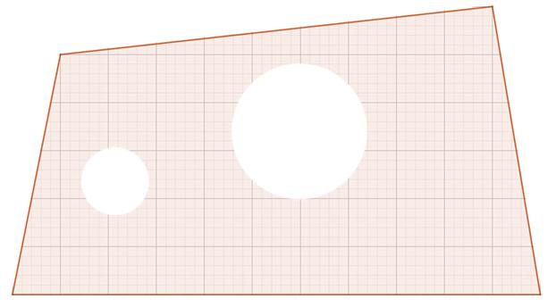

- Observen el dibujo que hizo Juan.
- Respondan en sus carpetas: ¿hay verdaderamente alguna estrategia para contar menos? ¿Cuál sería?

Pistas para hacer esta actividad

HACER CLIC SOBRE EL ÍCONO PARA ESCUCHAR LAS PISTAS:

https://bit.ly/3ge1UYM

Familia: en la actividad se espera que los niños, para evitar contar uno a uno los cuadritos, puedan descubrir que:
- Deberán dividir el dibujo en cuadrados y rectángulos.
- Tendrán que contar la cantidad de rectángulos en la que quedó dividido el dibujo.
- Tendrán que contar la cantidad de cuadraditos que hay en un solo cuadrado o rectángulo.
- Para calcular la cantidad total de cuadrados, deberán multiplicar :

Cantidad de cuadraditos en un rectángulo x cantidad de rectángulos

En caso de que no multipliquen, no hay problema con la suma de lo contado por sectores, también es una estrategia válida. Tengan en cuenta que algunos de los cuadritos no están completos por lo que en ciertos casos deberán formar los cuadritos para poder contarlos.

:: Parada 3. ¡Todos medimos con lo mismo!

Como pudieron ver en las actividades anteriores, cuando cambia la unidad de medida, las cantidades se modifican, por más que la superficie que medimos sea la misma. En el transcurso de la historia, todas las sociedades del mundo tuvieron que ponerse de acuerdo para elegir una medida en común.
En esta parada van a construir la unidad de medida de superficie para luego poder usarla. Seguramente, cuando estén en esta tarea, surgirán algunos problemas, y tendrán que volver a pensar un poco para llegar a una solución. De eso se trata la matemática: de inventar estrategias para resolver problemas.

Pistas para hacer esta actividad

HACER CLIC SOBRE EL ÍCONO PARA ESCUCHAR LAS PISTAS:

https://bit.ly/34eoTAG

Familia: en esta Parada 3, van a construir la unidad universal que usamos para medir superficies, el metro cuadrado. Los niños descubrirán que no todo se puede medir con esa unidad, a veces se precisa una unidad menor. Es muy importante la percepción, que trabajen con los papeles, que los superpongan en las superficies, que vean qué falta o qué sobra.
Son situaciones de medición efectiva, muy parecidas a las cotidianas que seguramente alguna vez tuvieron que resolver.

ACTIVIDAD 8 | Un poco de historia

Vean el siguiente programa del canal Encuentro, principalmente desde el minuto 4:47 al 8:15 aprox. En él podrán conocer las unidades de medida más usadas, desde cuándo existen y para qué.

En su justa medida: ¿Qué es medir?- Canal Encuentro
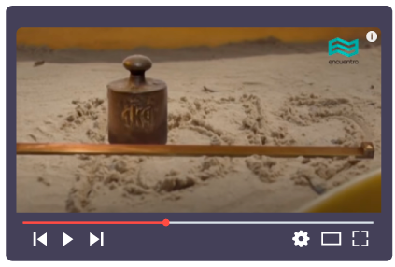
CLIC AQUÍ PARA VER VIDEO
https://bit.ly/3e3rsaw

En caso de no poder visualizar el video, al final de este documento podrán ver algunas imágenes extraídas. (Ver Imágenes parada 3).

ACTIVIDAD 9 | Les presento al metro cuadrado

En esta actividad van a construir un metro cuadrado, la unidad convencional del Sistema Métrico Legal Argentino.

Van a necesitar:
- Papeles de diario, de revistas o de bolsas.
- Cinta métrica, regla o centímetro.
- Algún instrumento que les permita medir 1 metro de longitud.
- Plasticola.
- Tijeras.
¿Ya tienen todo? ¡Manos a la obra!
- Peguen las hojas una al lado de la otra, para lograr una superficie grande, como ven en la imagen:

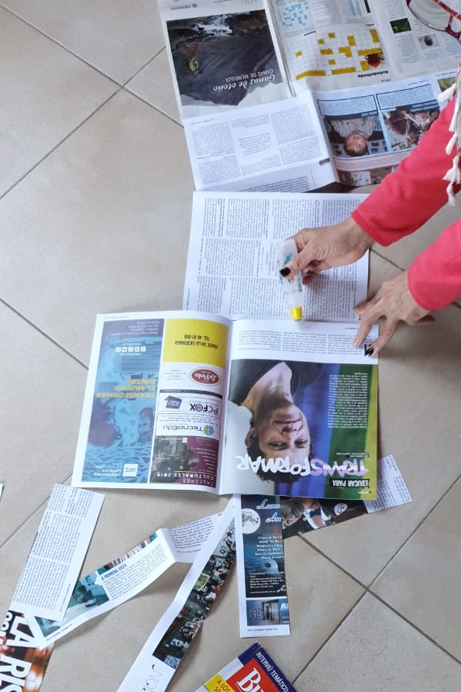
- Cuando la tengan, hagan un cuadrado de 1 metro de longitud en cada lado. Recorten lo que sobre. Les va quedar como en la imagen:
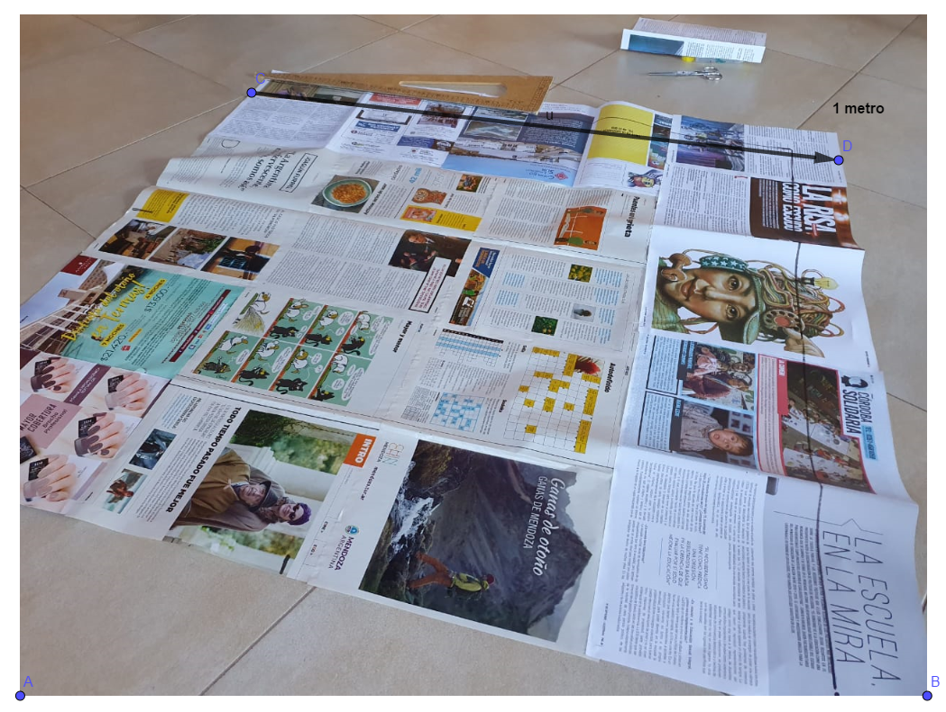

¡Aplausos! Eso que construyeron es lo que usamos para medir superficies. Se llama metro cuadrado y se abrevia como m². ¿Qué les parece? ¿Es grande o es chico? ¿Podrán medir cualquier superficie?
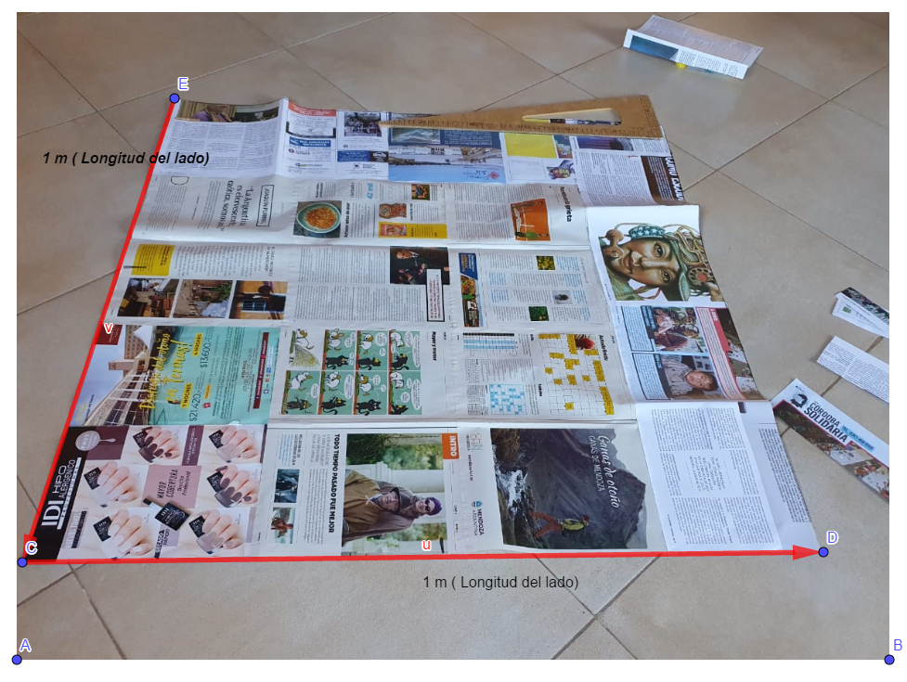
La superficie del cuadrado, es decir, todo lo que es de papel, es 1 metro cuadrado. En este caso decimos que la superficie mide 1m².

ACTIVIDAD 10 I A medir superficies con el metro cuadrado que fabricamos

Ahora tienen en casa una unidad de medida que los adultos llaman convencional, ese metro cuadrado que fabricaron es la unidad que se usa para medir superficies. Vamos a usarlo en casa y ver qué tan útil es.
Supongan que un familiar quiere comprar una tela para hacer un mantel. Hay que mandarle un mensaje con la medida de la mesa.
- Usen el metro cuadrado que fabricaron con papel y vean cuánto mide la mesa de su casa.
- Escriban en sus carpetas el mensaje que le enviarían.
- Respondan:
- ¿Lograron obtener la medida fácilmente?
- ¿Encontraron algún problema?¿Cuál? Piensen cómo lo pueden solucionar y escriban la respuesta. (Ayuda: si les sirve, pueden usar las ideas que descubrieron cuando midieron el dibujo del patio de la escuela de María).

ACTIVIDAD 11 I Con el metro cuadrado no alcanza

María también fabricó el metro cuadrado y midió la mesa de su casa, pero no le alcanzó. Le quedaron espacios para los cuales el metro era demasiado grande.
Para solucionar ese problema, las personas encargadas de inventar las unidades de medida pensaron en una parte más pequeña, como cuando ustedes usaron el rectángulo azul o el cuadrado rojo -que era la mitad del rectángulo-. Es la misma idea: buscaron una parte de ese metro cuadrado que fuera más pequeña y sirviera para medir superficies en las que el metro cuadrado es muy grande.

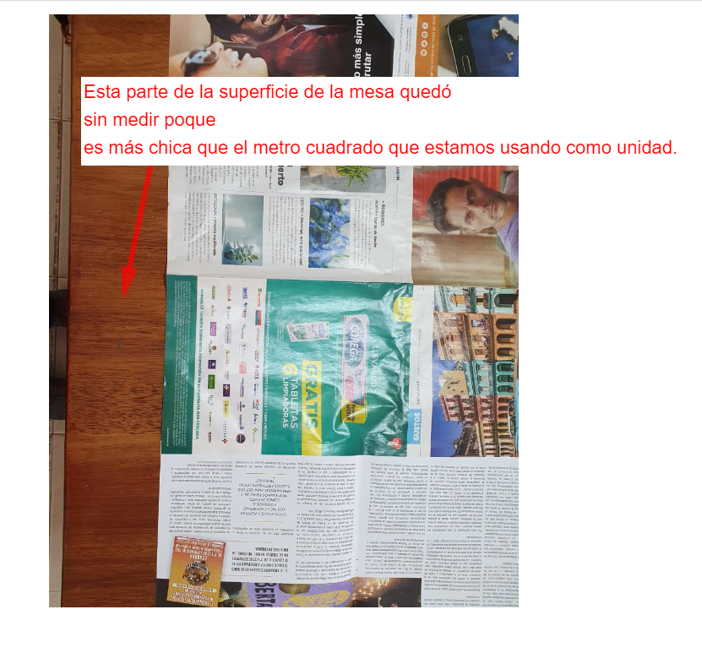
Ahora ustedes pueden hacer lo mismo. Van a fabricar una unidad más pequeña que se llama decímetro cuadrado y su abreviatura se escribe como dm².
Hay dos maneras de hacerlo. Una posibilidad es hacer cuadraditos que tengan 10 cm de cada lado, la otra es usar papel glasé. Los papeles glasé ya vienen hechos y están cortados con esa medida. Pueden usar cualquiera de las dos opciones.
Vamos a medir cuántas veces cabe en el metro cuadrado ese cuadradito que llamaremos decímetro cuadrado (dm² ). ¿Se animan a averiguarlo?:
- Peguen los papeles glasé (o los cuadrados de 10 cm de lado) en todo el metro cuadrado. En la foto que sigue pueden ver cómo colocarlos

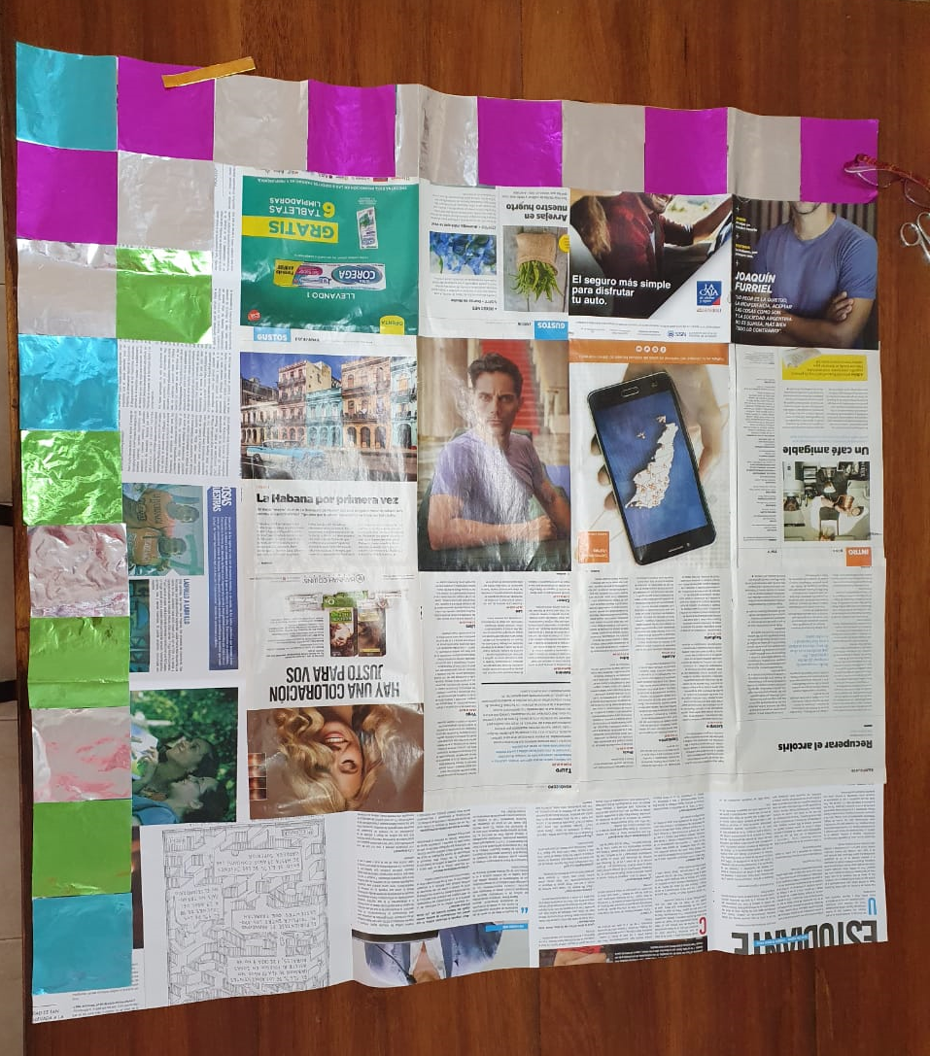

- Respondan en sus carpetas: ¿cuántos caben?, ¿los contaron o usaron otra forma más rápida?
- Completen la oración en sus carpetas: “Entonces, 1 metro cuadrado mide…... dm^{2”}

Para recordar

En esa parte de la mesa que quedó sin medir vimos que caben 10 decímetros cuadrados. Entonces, la mesa de la casa de María mide 1m² +10dm².

- Peguen 1 dm² ( un papel glasé ) en una hoja cuadriculada. Veremos que podemos inventar unidades más pequeñas aún, para los lugares en los que el dm² es grande. Marquen cada dos cuadraditos de la hoja cuadriculada una línea como se muestra en la foto :
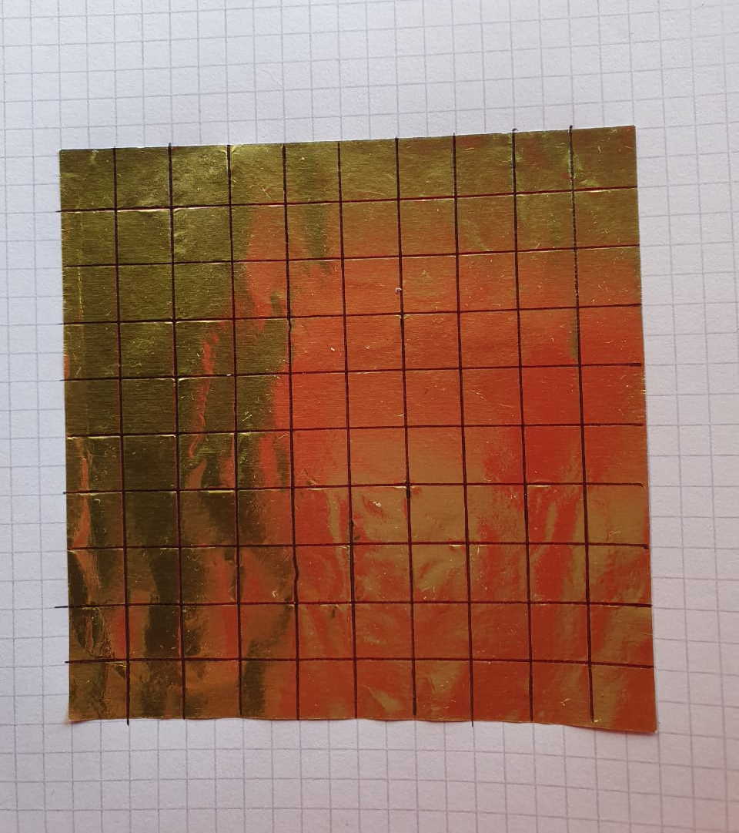
- Respondan en sus carpetas: ¿cuántos cuadraditos quedaron dibujados en el papel glasé?, ¿los contaron o usaron otra forma más rápida?
- Completen la oración sus carpetas: “Entonces, 1 decímetro cuadrado mide…... cm²

Para recordar
Entonces, repasemos todo lo que vimos:
Para medir superficies se usa el metro cuadrado (m²), cuando este es muy grande se utilizan otras más pequeñas que son el decímetro cuadrado (dm²) y el centímetro cuadrado (cm²).
Además descubrieron que
- 1 m² es igual a 100 dm²
- 1 dm² es igual a 100 cm²
¿Imaginan cuántos cm² hay en 1 m²? ¡Muchísimos!

Para saber más
Si desean aprender más sobre el Sistema Métrico Legal Argentino pueden hacerlo haciendo clic aquí o ingresen en sus buscadores la siguiente dirección: https://bit.ly/32aaaEi

Referencias
Canal Encuentro (23 de agosto de 2017). En su justa medida: ¿Qué es medir? (capítulo completo) - Canal Encuentro. [Archivo de video]. Disponible en https://www.youtube.com/watch?v=tn_1LR0e_Ps
Córdoba. Ministerio de Educación de la Provincia de Córdoba. Secretaría de Educación. Subsecretaría de Promoción de Igualdad y Calidad Educativa. (2012-215). Diseño Curricular de la Educación Primaria. Disponible en: https://www.igualdadycalidadcba.gov.ar/SIPEC-CBA/publicaciones/EducacionPrimaria/DCJ_Primario-23-02-2018.pdf
Córdoba. Ministerio de Educación de la Provincia de Córdoba. Secretaría de Educación. Subsecretaría de Promoción de Igualdad y Calidad Educativa (2016). Secuencias didácticas. Reflexiones sobre sus características y aportes para su diseño. Disponible en https://www.igualdadycalidadcba.gov.ar/SIPEC-CBA/publicaciones/2016-Docs/SD.pdf
Wikipedia (2020). Sistema Métrico Legal Argentino. Disponible en https://es.wikipedia.org/wiki/Sistema_M%C3%A9trico_Legal_Argentino

Imágenes (parada 3)

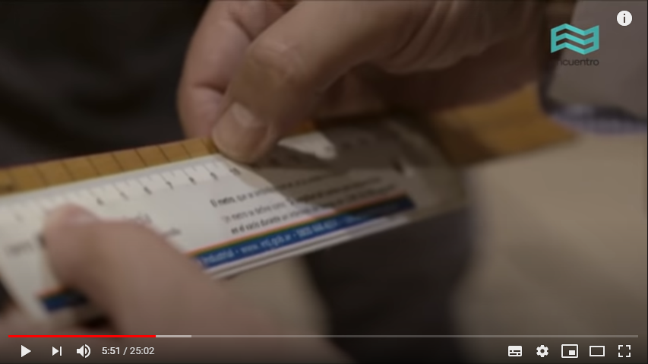

Instrumentos de medida

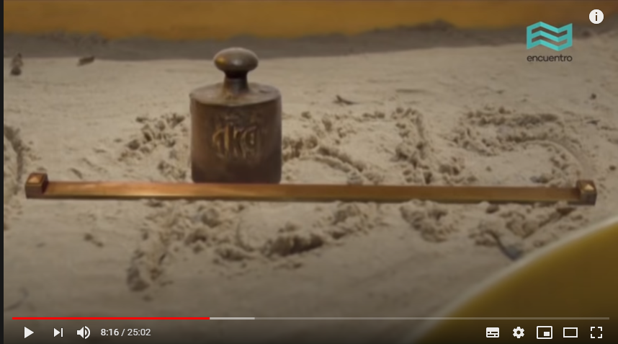
Patrones de medida

ORIENTACIONES PARA EL DOCENTE

Esta secuencia de actividades permite realizar un recorrido por aspectos centrales de la medición efectiva de superficies como la selección de una unidad adecuada, relación entre las unidades, equivalencia de áreas, relaciones de proporcionalidad en las mediciones, la unidad universal y, sobre todo, la superficies como magnitud de manera independiente de la longitud. También se construye el metro cuadrado como unidad y el decímetro cuadrado y centímetro cuadrado como submúltiplos, con los que en próximas propuestas resolveremos problemas y estableceremos equivalencias.
Se trata esta de una secuencia ordenada en la que cada parada tiene un cierre en sí misma y en la que la sucesión de paradas dan pie a un proceso de construcción espiralado a lo largo del segundo ciclo.
Parada 1
Actividad 1: los estudiantes miden dos superficies que son equivalentes, porque usando la misma unidad de medida obtienen iguales cantidades. Ellos deben elegir la que crean conveniente.
Actividad 2: aquí esperamos que al medir una misma superficie con unidades diferentes, vean que los números obtenidos no son iguales. Las unidades construidas están pensadas como variables didácticas importantes, tienen relación de dobles y mitades entre ellas.
Actividad 3: la organización en un cuadro de comparación pretende que los chicos y chicas puedan establecer relaciones de dobles o mitades en los números obtenidos y conectarlas con la relación entre las unidades seleccionadas. Abordamos las relaciones de proporcionalidad de manera intuitiva y transversal.
Parada 2:
La parada dos avanza sobre dos cuestiones fundamentales del proceso de medición de superficies: las formas y la imposibilidad de la medición exacta. Aquí se plantean propuestas en las que los estudiantes deben buscar unidades menores o fraccionar. Esto sucede en las actividades 4, 5 y 6.
Actividad 7: se espera que los niños, para evitar contar uno a uno los cuadritos, dividan en sectores rectangulares o cuadrados, para luego recurrir a la multiplicación como estrategia que ayuda a trabajar menos.

Parada 3:
Luego de hacer mucho hincapié en el proceso de medición de superficies, la posibilidad de equivalencia de áreas, la selección de una unidad adecuada de medida y las estrategias de obtención de resultados, que van desde el conteo a la multiplicación, es el momento de introducir la unidad convencional.
Actividad 8: los estudiantes acceden a información relacionada con la historia y la justificación de la oficialización de sistemas universales de mediciones.
Actividad 9: se construye un metro cuadrado y en la actividad 10 lo usan para realizar mediciones efectivas, donde se presenta el problema de ser insuficiente para superficies menores.
Actividad 11: tapizan el metro cuadrado con cuadraditos de 1 decímetro cuadrado para contar o multiplicar y establecer la relación que vincula ambas unidades.

FICHA TÉCNICA:

Secuencia: Medición efectiva de superficies

Nivel: Primario
Grados sugeridos: 4.°, 5.° y 6.° grado
Área/s: Matemática

Eje/s curricular/es: Geometría y mediciones

Objetivos:

- Recurrir a mediciones efectivas (por comparación directa) o a estimaciones para producir argumentaciones y/o justificaciones.

- Producir diferentes procedimientos para comparar áreas de figuras planas.

- Analizar variaciones de áreas en problemas de conservación de superficies.

- Realizar estimaciones y mediciones efectivas de superficies utilizando unidades convencionales de uso frecuente.

- Construir el sentido de la utilización de la unidad convencional para medir superficies.

- Recurrir a mediciones efectivas de cantidades de acuerdo con la necesidad que impone el problema a resolver, eligiendo la unidad, incluyendo las unidades convencionales de uso corriente el cm², dm² y m².

- Elaborar argumentaciones para justificar la validez de relaciones de proporcionalidad que fundan las unidades del SIMELA al expresar la equivalencia de diferentes expresiones sobre una misma cantidad.

- Usar unidades del SIMELA para resolver problemas a partir de establecer relaciones entre fracciones y unidades de medida ( ½ y ¼).

Aprendizajes y contenidos:

- Exploración de mediciones a partir de la comparación directa de superficies.
- Reconocimiento de unidades no convencionales.
- Construcción de la unidad convencional para medir superficies, metro cuadrado y sus submúltiplos el dm² y cm².
- Reconocimiento y uso de unidades no convencionales que tengan relación de ½ y ¼.
- Exploración de relaciones de proporcionalidad que se pongan de manifiesto al medir ( ½ y ¼).
- Producción y argumentación para justificar la validez de relaciones de proporcionalidad que fundan las unidades del SIMELA, al expresar equivalencia de diferentes expresiones sobre una misma cantidad.

